LIVRET ESTIVAL 2017

Commission Régionale des Jeunes

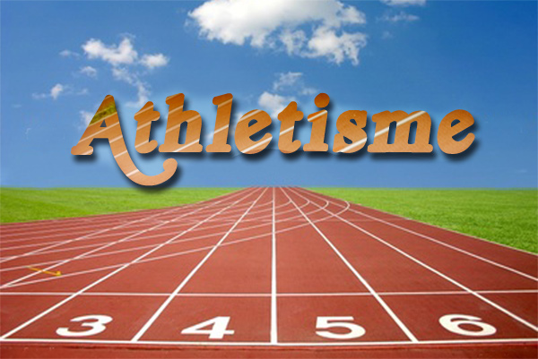

Catégories :
Benjamins – Minimes

SOMMAIRE

Sommaire. | Page : 1
Calendrier Estival régional. | Page : 2
Calendrier Estival départemental. | Page : 3
Mémo Technique. | Page : 4
Code de bonne conduite. | Page : 5
Régionaux d’Épreuves Combinées à Bernay (27 et 28 mai). | Page : 6 à 8
Régionaux jeunes à Tourlaville (4 juin). | Page : 9 à 11
Finale Régionale des Pointes d’Or à Alençon (18 juin). | Page : 12 et 13
Finale Régionale Équip’Athlé à Rouen (1er octobre). | Page : 14 et 17
Demande de qualification exceptionnelle. | Page : 18
Demande de participation pour les athlètes hors-ligues. | Page : 19 et 20
Composition de la Commission Régionale des Jeunes – Contacts. | Page : 21
Bloc Note. | Page : 22

CALENDRIER REGIONAL ESTIVAL 2017
Benjamins - Minimes

Samedi 27  Dimanche 28 mai | Régionaux d’Épreuves Combinées B/M  Qualification directe des sélectionnés au match Inter-ligue minimes du 26 mars sur les épreuves combinées.  Qualification des 24 premiers au bilan estival du 1er avril au 14 mai.  Edition d’une liste d’attente de 12 athlètes.  Mise en ligne des qualifiés (24) et qualifiables (12) le 15 mai.  Désengagements avant le 22 mai 12h00.  Demande de qualification exceptionnelle avant le 23 mai 20h00 | Bernay  (27)
Dimanche 04 juin | Régionaux Benjamins-Minimes  Qualification aux minimas (voir le barème ci-joint)  Mise en ligne des qualifiés le 29 mai.  Désengagements avant le 2 juin -12h00.  Demande de qualification exceptionnelle avant le 29 mai 20h00 | Tourlaville (50)
Dimanche 18 juin | Finale Régionale Pointes d’Or B/M  Qualification au bilan sur le triathlon estival :  - 80 premiers par catégorie  Mise en ligne des qualifiés le 5 juin.  Engagements/ Confirmations des épreuves par mail auprès de la ligue avant le 14 juin 20h00.  Demande de qualification exceptionnelle avant le 11 juin 20h00. | Alençon (61)
Samedi 08  Dimanche 09 Juillet | Finale Nationale des Pointes d’Or  et  Relais 8x2x2x8 Minimes | Angoulême  (16)
Dimanche  1er octobre | Finale Régionale Équip’Athlé Benjamins et Minimes | Rouen  (76)
Samedi 21 Dimanche 22 octobre | Finale Nationale Équip’Athlé | ?
N.B. : Procédure de qualification et Règlement National : se référer au Règlement National.

CALENDRIER DEPARTEMENTAL ESTIVAL 2017
CHAMPIONNATS OU TOUR QUALIFICATIF
Benjamins - Minimes
Calvados  (14) | 22 et 23 avril : Départementaux d’Épreuves Combinées à Hérouville Saint Clair  30 avril : Départementaux individuels à Mondeville  14 mai : Tour printanier Équip’Athlé 14/61 à L’Aigle (61)  28 mai : Départementaux 8228 à Vire
Eure  (27) | 22/23 avril : Départementaux d’Épreuves Combinées à Gaillon  29/30 avril : Départementaux individuels à Vernon  14 mai : Tour printanier Équip’Athlé 276 à Le Havre  17 juin : Départementaux de relais 8 x 2 x 2 x 8 à Lillebonne
Manche  (50) | 22/23 avril : Départementaux d’Épreuves Combinées à Hérouville Saint Clair  13 mai : Départementaux individuels à Querqueville  2 juillet : Tour printanier Équip’Athlé 50
Orne  (61) | 22/23 avril : Départementaux d’Épreuves Combinées à Hérouville Saint Clair  29 avril : Départementaux individuels à Alençon  14 mai : Tour printanier Équip’Athlé 14/61 à L’Aigle
Seine-Maritime (76) | 22/23 avril : Départementaux d’Épreuves Combinées à Eu  01 mai : Départementaux individuels à Barentin  14 mai : Tour printanier Équip’athlé 276 à Le Havre  17 juin : Départementaux de relais 8 x 2 x 2 x 8 à Lillebonne

MEMO TECHNIQUE

Le Poids des engins
CATEGORIES | Poids | Disque | Javelot | Marteau
HOMMES
BENJAMINS | 3 kg | 1 kg | 0 kg 500 | 3 kg (1)
MINIMES | 4 kg | 1 kg 250 | 0 kg 600 | 4 kg
FEMMES
BENJAMINES | 2 kg | 0 kg 600 | 0 kg 400 | 2 kg (1)
MINIMES | 3 kg | 0 kg 800 | 0 kg 500 | 3 kg (1)
⁽¹⁾ La longueur totale de l'engin peut être réduite à 1m
Les Hauteurs et intervalles des courses de haies
Catégorie | Distance | Nombre  de Haies | Hauteur | Départ à  la première Haie | Distance  entre les Haies |  | Dernière Haie à l'arrivée
HOMMES
Benjamins | 50 m | 5 | 0,76 | 11,50 | 7,50 |  | 8,50
Minimes | 80 m  100 m  200 m | 8  10  10 | 0,84  0,84  0,76 | 12  13  21,46 | 8  8,5  18,28 |  | 12  10,50  14,02
FEMMES
Benjamines | 50 m | 5 | 0,65 minimum | 11,50 |  | 7,50 | 8,50
Minimes | 50 m  80 m  200 m | 5  8  10 | 0,76  0,76  0,76 | 11,50  12  21,46 |  | 7,50  8  18,28 | 8,50  12  14,02

Code de bonne conduite

JE SUIS ATHLETE, QUELQUES PETITS RAPPELS

- En arrivant à la compétition, je me confirme sur les différentes épreuves auxquelles je participe : des feuilles seront disposées à cet effet sur une table. A moi de surligner mon nom pour confirmer ma présence. Je pense à confirmer pour chacune des épreuves que je vais faire dans la journée.

- En arrivant sur la compétition, je vérifie les horaires de mes épreuves (il peut y avoir parfois des changements par rapport à ce qui avait été communiqué avant la compétition, en fonction du nombre d’athlètes finalement inscrits).

- Je me présente suffisamment tôt avant l’heure de mon épreuve pour avoir le temps de m’échauffer, prendre mes marques ou régler mes starting-blocks.

- Quelle que soit l’épreuve, les jurys feront l’appel pour confirmer que je suis bien présent sur le lieu du concours ou prêt à prendre le départ d’une course.

- Lors d’un concours, je dois rester sur la zone du concours tant que je n’ai pas terminé l’épreuve.

- Si j’ai une course qui se déroule en même temps qu’un concours, je suis attentif à l’horaire pour me présenter un peu avant le départ de ma série. Attention, les starters ne t’attendront pas pour donner le départ de la course, donc sois attentif.
Lorsque je m’absente du concours, je dois prévenir le jury pour l’informer. Dans ce cas, le jury t’appellera à la fin de l’essai en cours par l’ensemble des concurrents. Si tu n’es pas encore revenu, tu perdras le bénéfice de cet essai.
Par exemple, tu as fait ton premier essai au poids. Tu dois partir faire une course. Pendant ce temps au concours de poids, tous les athlètes présents ont fait leur 2e essai. Le jury t’appelle à la fin mais tu n’es pas encore revenu. Lorsque tu reviens, les athlètes ont commencé leur 3ème essai. Dans ce cas, tu reprends le concours toi aussi au 3ème essai (ton 2e essai est perdu).
C’est exactement la même règle qui s’applique si j’ai deux concours en même temps. A moi d’y penser et de m’organiser au mieux pour gérer mes deux épreuves en même temps.

- Lorsque je suis sur le stade, je suis très attentif à ne pas gêner le déroulement de la compétition et à faire très attention : je ne traverse jamais le stade si un concours de lancer se déroule, je ne traverse pas la piste sans m’assurer qu’il n’y a pas une course en cours.

- Je respecte les juges et les autres athlètes et je peux remercier les jurys qui m’ont permis de faire mon épreuve.

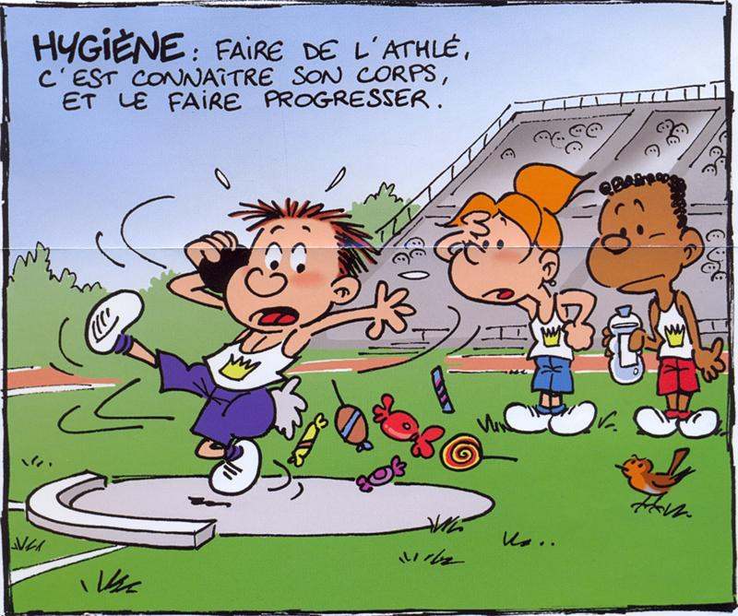
- Je respecte les installations et je veille à enlever les marques que j’ai pu mettre sur le sol et je ne laisse pas traîner mes bouteilles d’eau ou déchets.
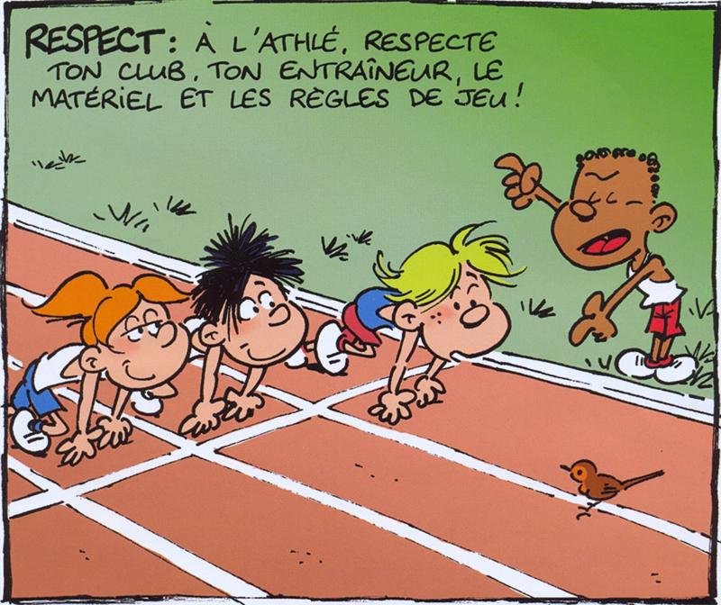

Championnats Départementaux 276 C.J.E.S.Ma
+
Championnats Régionaux d’Épreuves Combinées B/M
Samedi 27 & Dimanche 28 mai 2017
Stade Robert Bataille - Bernay
Horaires du Samedi 27 mai
 | 13h45 | Confirmation de participation :  Ch^{ats} Départementaux individuels C.J.E.S.Ma : 60’ avant le début des épreuves.  Ch^{ats} Régionaux d’Ép. Comb. B/M : 60’ avant de début de la 1re épreuve.
 | 14h15 | Réunion de Jurys
Courses | Horaires | Hauteur | Perche | Longueur | Triple S. | Poids | Disque | Javelot
100m haies  MG | 14h30 | C.J.E.S.Ma F |  | C H
100m haies  ESMa F. | 15h00
100m haies  C F. | 15h10
80m Haies  MF | 15h20 |  |  |  |  | M G |  | C F
50m Haies  BG | 15h50
800m TC H | 16h15 | M F |  | J.E.S.Ma H
800m TC F | 16h30
100m TC H séries | 16h45 |  |  |  |  | C F | B G
 | 17h00 |  | M G |  |  |  |  | J.E.S.Ma F
100m TC F séries | 17h20
5000m marche TC H.  3000m marche TC F. | 17h45 |  |  |  | C.J.E.S F
 | 18h00 | B G |  |  |  | MF
100m H.  Finale | 18h30 |  |  |  |  |  | C.J.E.S F | M G ^{*1}
100m F  Finale | 19h05 |  |  |  | C.J.E.S.Ma H
100m MF | 19h15 |  |  |  |  | J.E.S F
1000m BG | 19h45
3000m H & F | 20h15

^{*1} - 1er concours de javelot pour les éliminés de la perche. Les horaires de 1000m BG seront en fonction de l’avancement du concours de hauteur.
Championnats Départementaux 276 C.J.E.S.Ma
+
Championnats Régionaux d’Épreuves Combinées B/M
Samedi 27 & Dimanche 28 mai 2017
Stade Robert Bataille - Bernay
Horaires du Dimanche 28 mai
 | 9h30 | Confirmation de participation :  Ch^{ats} Départementaux individuels C.J.E.S.Ma : 60’ avant le début des épreuves.
 | 10h15 | Réunion de Jurys
Courses | Horaires | Hauteur | Perche | Longueur | Javelot | Poids | Disque | Marteau
100m M G | 10h30 |  |  |  | C H |  |  | C.J.E.S.Ma F
50m haies B F | 11h00 |  | H-F  <2,80m | M F
110m haies  E.S.Ma H. | 11h30 | M G |  |  |  | C.J H | E.S.Ma H
110m Haies  J H | 11h35
110m Haies  CH | 11h40 |  |  |  | B F
400m TC H | 12h00
400m TC F | 12h20
1500m TC H | 12h40 |  |  |  |  |  |  | C.J H
1500m TC F | 12h55 |  |  |  |  | E.S.Ma H
400m haies  J.E.S H | 13h30 | B F | H-F  >2.80m | C F | M F |  | M G
400m haies  C H | 13h40
400m haies  C.J.E.S.Ma F. | 13h50
200m TC H. | 14h15 |  |  |  |  |  |  | E.S.Ma H
200m TC F. | 14h45
1000m M F | 15h00 | C.J.E.S.Ma H |  | J.E.S.Ma F | J.E.S.Ma H
1000m M G | 15h20 |  |  |  |  |  | C.J H
1000m B F | 15h40
4 x 100m H. | 16h00
4 x 100m F. | 16h10

Les Horaires des 1000m MF-BF-MG des épreuves combinées seront en fonction de l’avancement des concours
Règlement des Championnats Régionaux d’Épreuves Combinées
Benjamins / Minimes

Mode de qualification : 24 premiers au bilan au 14 mai et qualifiés du match inter-ligue minimes du 26 mars (épreuves combinées). Une liste de qualifiables sera éditée (12 suivants au bilan).
Mise en ligne de la liste des qualifiés et qualifiables sur le site de la LNA le Lundi 15 Mai.
Confirmations d'engagement : Avant le Lundi 22 Mai – 12h00.
Qualification exceptionnelle : Á faire par mail (document disponible dans ce livret) à normandie.crj@gmail.com avant le 22 mai 12h00

Les demandes de qualification exceptionnelle ou de repêchages devront être réellement justifiées et ne seront étudiées que dans les cas suivants :
- d’athlètes blessés durant l'hiver ou le début de l’été et ayant fait leur preuves l’été/l’hiver passé
- des athlètes absents lors des Départementaux d’Epreuves Combinées et qui auraient fait leurs preuves lors des Régionaux d’Epreuves Combinées en salle.

Diffusion de la liste définitive des qualifiés le mardi 23 mai.

Règlement Technique :

- Montées de barre hauteur : de 3cm en 3cm
- Montées de barre Perche : de 10cm en 10cm
- Nombre d’essais : 3 essais sur tous les autres concours. Essais illimités en hauteur et à la perche - 3 tentatives par barre.
- Groupes constitués en fonction des records en hauteur ou pour les MIM en fonction de leurs performances à la perche (1er jour) et à la hauteur (2ème jour).
- Confirmation en chambre d’appel des athlètes et non des entraîneurs. Limite de confirmation : 1h00 avant l’épreuve en chambre d’appel.

Ossature de base :

Direction de réunion | Alain Bouilloux
Directeur de compétition | Patrick Devaux
Chrono électrique | Serge Devaux
Juge arbitre | Jean Marie Nicolas + Dominique Lesoeur
L’ossature complète sera diffusée dans une circulaire dans le courant du mois de mai après l’appel à jury
réalisé par la CSO.

Jury : Les jurys seront à engager avant le vendredi 26 Mai 12h00 sur le site de la Ligue.
Séries des 1000m seront constituées en fonction du classement provisoire à l’issue de l’avant dernière épreuve.
- Les hors concours ne seront pas acceptés.

RÉGIONAUX Benjamins / Minimes

Dimanche 4 Juin 2017

Stade Georges Fatome à Tourlaville

Épreuves | Horaires | Hauteur | Perche | Long | Triple S. | Poids | Javelot | Disque | Marteau
 | 10h00 | Confirmation des engagés et des jurys
 | 10h15 | Réunion de jury
200m Haies  MF MG | 11h00 | MF |  | BF | MG | BG |  |  | BF - MF
50m BF | 11h20 |  | BF - MF |  |  |  | BF | MG
50m BG | 11h30
50m MF | 11h40
50m MG | 11h50 | PODIUMS
Finale 50m | 12H15 |  |  |  | MF
 | 12h30 |  |  | BG |  | BF
50m Haies (0.65) BF | 12h45 | MG |  |  |  |  | MF | BG
50m Haies (0.76) BG | 13h00
80m Haies (0.76) MF | 13h15 | PODIUMS
100m Haies (0.84) MG | 13h30 |  |  |  | BF |  |  |  | BG - MG
Finale 50m haies | 13h50 |  |  | MG |  | MF
100m BF | 14h15 | BG | BG - MG |  |  |  | MG | BF
100m BG | 14h30 | PODIUMS
100m MF | 14h45
100m MG | 15h00 |  |  |  | BG
2000m et 3000m  MF - MG | 15h15 | PODIUMS
2000m marche  BF - BG | 15h30 | BF |  | MF |  | MG | BG
3000m marche  MF - MG | 15h50 |  |  |  |  |  |  | MF
1000m  BF - BG | 16h20
1000m  MF - MG | 16h35 | PODIUMS
Relais 4x60  BF - BG | 16h50
Relais 4x60  MF - MG | 17h00
 | 17h15 | PODIUMS

Règlements de la compétition

Mode de qualification : Sur minima.
Date limite de réalisation des performances : Dimanche 28 Mai - 23h59.
Mise en ligne de la liste des qualifiés : Sur le site le Lundi 29 Mai dans la journée.
Confirmations d'engagement avant le Vendredi 2 Juin – 12h00.
Qualification exceptionnelle : Á faire par mail (document disponible dans ce livret) à normandie.crj@gmail.com avant le 29 mai 12h00

Règlement technique :
  - Les montées de barre pour la hauteur et la perche seront validées par le juge arbitre au plus tard 5 jours avant la compétition.
  - Nombre d'essais illimités à la perche et en hauteur (arrêt du concours après 3 échecs consécutifs).
  - 4 essais sur tous les autres concours. Les concours pourront être dédoublés en fonction du nombre de confirmés.
  - Nombre d'épreuves maximum par athlète : 4 pour les BE et les MI. Interdiction de doubler demi-fond et marche. Pas plus de 2 courses/marche (hors finales) par athlète.
  - Séries des courses et composition des concours réalisés en fonction des meilleures performances des athlètes. Merci de surveiller la liste des groupes en chambre d‘appel.
  - Finale du 50 et du 50 m haies : 6 meilleurs temps par catégorie qualifiés en finale. Pointage en chambre d’appel pour confirmer sa participation en finale.
  - Confirmation en chambre d’appel des athlètes et non des entraîneurs. Limite de confirmation : 1h00 avant l’épreuve en chambre d’appel.

Ossature de base :

Direction de réunion | Stéphane Lepoittevin
Directeur de compétition | Éric Vastel
Juge arbitre | Pierre Boivin

Jury : Les jurys seront à engager avant le vendredi 2 juin 12h00 sur le site de la Ligue.

Rappel du quota de jury.

3 à 5 athlètes = 1 jury – de 6 à 10athlètes = 2 jurys – 11 à 15 athlètes = 3 jurys – de 16 à 20 athlètes = 4 jurys.

Les hors concours ne seront pas acceptés.

Un triathlon sera extrait à l’issue de la compétition.

MINIMA DE QUALIFICATION
Championnats Régionaux
Benjamins - Minimes
2017

Épreuves | BF | MF | BG | MG
50m | 8"10 | 7"40 | 7"60 | 6"90
100m | 15"80 | 14"00 | 15"05 | 12"95
1000m | 3’40"00 | 3’34"00 | 3’25"00 | 3’03"00
2000m |  | 8’20"00
3000m |  |  |  | 11’45"00
50m haies | 10"25 |  | 9"90
80m haies |  | 15"10
100m Haies |  |  |  | 17"30
200m haies |  | 37"00 |  | 33"00
2000m marche | 14’00 |  | 13’45
3000m marche |  | 21’00"00 |  | 20’45"00
Hauteur | 1,25m | 1,40m | 1,32m | 1,54m
Perche | 1,80m | 2,00m | 2,00m | 2,40m
Longueur | 3,90m | 4,65m | 4,40m | 5,20m
Triple saut | 8,00m | 9,40m | 8,70m | 10,70m
Poids | 7,50m | 7,80m | 8,00m | 9,30m
Disque | 18,00m | 20,00m | 17,00m | 22,50m
Marteau | 15,00m | 15,00m | 13,00m | 18,00m
Javelot | 16,00m | 20,00m | 21,50m | 30,00m

Finale des Pointes d’Or Régionale

Dimanche 18 Juin 2017

Stade de la Plaine des Sports - Alençon

 | Horaires | Hauteur | Perche | Longueur | T. Saut | Poids | Javelot | Disque | Marteau
 | 9H45 | Confirmation des engagés
 | 10h15 | Réunion puis mise en place du jury
200m haies  MF - MG | 10H30 | MG |  | BF | MF | MG | BF | BG
50m BG | 11H00 |  | BF - MF
50m BF | 11H15 |  |  |  |  |  |  |  | BG - MG
50m MF | 11H30
50m MG | 11H45
100m BF | 12H00 | BF |  | MF | BG | BF | BG | MG
100m BG | 12H15
100m MF | 12H30
100m MG | 12H45
50m haies BF  (0.65) | 13H00
50m haies BG  (0.76) | 13H15 | MF |  | BG | MG |  |  | BF
80m haies MF  (0.76) | 13H30 |  | BG - MG |  |  | BG | MF
100m haies MG  (0.84) | 12H45
 | 14H00 |  |  |  |  |  |  |  | BF - MF
 | 14H30 | BG |  | MG | BF | MF | MG
2000m Marche  BF/BG  3000m Marche  MF/MH | 15H00 |  |  |  |  |  |  | MF
3000m MG  2000m MF | 15h30
1000m  BF - BG | 16H00
1000m  MF - MG | 16h15
 | 16H30 | PODIUMS

Règlements de la compétition

Mode de qualification : Qualification au bilan du triathlon estival (du 1er avril au 4 juin):
- Les 80 premiers par catégorie

Mise en ligne de la liste des qualifiés : Sur le site de la LNA le lundi 5 mai. Diffusée par mail aux clubs.
Qualification exceptionnelle : Á faire parvenir par mail (document disponible dans ce livret) à normandie.crj@gmail.com avant le 12 juin 12h00.

Engagements / Confirmations des épreuves par mail auprès de la ligue avant le 14 juin 20h00.

Règlement technique :
- Montées de barre des championnats régionaux.
- 4 essais sur les concours de poids, longueur et triple saut. Concours dédoublés si possible. Merci de surveiller la liste des groupes en chambre d‘appel.
- Nombre d'épreuves par athlète : 3 épreuves maximum par athlète : triathlon obligatoire.
- Confirmation en chambre d’appel des athlètes et non des entraîneurs.

Récompenses :
- 3 premiers au classement triathlon du jour : BF/BG/MF/MH
- Le 1er de chaque type de triathlon en minime : spécifique, technique et classique : MF/MH (podium compris)

Ossature de base :

Direction de réunion | Daniel Boucher
Directeur de compétition | Philippe Pecatte
Juge arbitre | Alain Bouilloux

L’ossature complète sera diffusée dans une circulaire courant du mois de mai après l’appel à jury réalisé par la CSO.

Jury : Les jurys seront à engager avant le vendredi 16 juin 12h00 sur le site de la ligue.

Rappel du quota de jury.
3 à 5 athlètes = 1 jury – de 6 à 10athlètes = 2 jurys – 11 à 15 athlètes = 3 jurys – de 16 à 20 athlètes = 4 jurys.

Les hors concours ne seront pas acceptés.

Un triathlon sera extrait à l’issue de la compétition.

Finale Régionale du Challenge Équip’Athé
Benjamins – Minimes
Dimanche 1er Octobre 2017
Stade de la Petite Bouverie - Rouen
Course | 9h30 | Limite de changement des compositions d'équipes
 | 10H00 | Réunion de jury
 |  | Longueur | Triple | Hauteur | Perche | Disque Marteau | Javelot | Poids
200m Haies  MG / MF | 10h30 | BF | MF | BG |  | Disque BF-MF | BG | MG
50m  BF/ BG/ MF/ MG | 10h50
 | 11h30 | BG | MG |  | BF - MF | Disque  BG - MG | BF | MF
50m Haies BF (0,65)  50m Haies BG (0,76)  50m Haies MF (0,84) | 11h50 |  |  | MF
80m Haies  MF (0,76)  MG (0,84) | 12h45
100m Haies  MG (0,84) | 13h00 | MF | BF | MG |  | Marteau BF - MF | MG | BG
100m BF  100m BG  100m MF  100m MG | 13h30 |  |  |  | BG - MG
Marche TC  2000m BF/BG  3000m MF/MG | 14h30 | MG | BG | BF |  | Marteau BG - MG | MF | BF
2000m MF  3000m MG | 15h00
1000m BF  1000m BG  1000m MF  1000m MG | 15h30
4 x 60m  BF – BG  MF - MG | 16h15

Règlement de la compétition :

Toutes les infos concernant le règlement du challenge Équip’Athlé sur : http://www.athle.fr/asp.net/main.html/html.aspx?htmlid=5071

Engagements :

Les engagements seront à réaliser sur le site de la LNA avant le Mercredi 27 Septembre 20h00 en indiquant l’ordre de participation de vos athlètes sur chaque épreuve (si deux équipes de qualifiés dans une catégorie :1/2 ou 3 pour les membres de l’équipe 1 et 4/5 ou 6 pour les membres de l’équipe 2).

Pour vérification et contrôle, les engagements seront à envoyer avant le Mercredi 27 Septembre 20h00 par mail à la CRJ : normandie.crj@gmail.com avec le fichier que vous recevrez dans les jours précédents (fichier Excel).

Les jurys sont à indiquer sur la feuille d’équipe (présence d’obligatoire d’1 jeune par équipe hors jeune juge).

Règlement Technique :
  - Les montées de barre des championnats régionaux.
  - Confirmation en chambre d'appel par les entraineurs de la composition des équipes.
  - Maximum de 3 épreuves par athlète, hors relais (voir règlement spécifique du challenge Équip’Athlé).
  - Composition des relais à transmettre au secrétariat avant 14h30
  - Réglementation Équip’Athlé : 8 essais au saut en hauteur et à la perche / 4 essais dans tous les autres concours

Équipes qualifiées :

Mise en ligne des équipes qualifiées le 1er septembre :
12 premières équipes au bilan par catégorie à l’issu des différents tours printaniers.

Ossature de base :

Direction de réunion | Florian Desjardins
Directeur de compétition | Alexandre Maurice
Juge arbitre | A définir

Finale Régionale du Challenge Équip’Athlé
Benjamins – Minimes
Dimanche 1er Octobre 2017
Stade de la Petite Bouverie - Rouen
Composition des relais à déposer au secrétariat avant 14h30

Club : ………………………………………………………………………………………………………………………………………………………………………………………………………………………………………….………………………………

Personne responsable de l’équipe de relais :

Nom : ………………………………………………………………………………..…………………………………………….. Prénom :…………………………..……………………………………………………………..

Catégorie
(Mettre une croix dans la case correspondante)

BF BG MF MG

1er relayeur : Nom & Prénom : ………………………..……………………………………………………………………………………………………………..…………………………….
N° de licence : ………………………………………………………………..…………………………………….…………………………………………………………………………………………………………………………..………

2^{ième} relayeur : Nom & Prénom : ……………………………………………………………………………………………………………….…………..…………………………….
N° de licence : ………………………………………………………………..…………………………………….…………………………………………………………………………………………………………………………..………

3^{ième} relayeur : Nom & Prénom : …………………………………………………………………………………………………………………………………………………………….
N° de licence : ………………………………………………………………..…………………………………….…………………………………………………………………………………………………………………………..………

4^{ième} relayeur : Nom & Prénom : ……………..……………………………………………………………………………………………………………..…………………………….
N° de licence : ………………………………………………………………..…………………………………….…………………………………………………………………………………………………………………………..………

Finale Régionale du CHALLENGE ÉQUIP’ATHLÉ
Benjamins - Minimes

Dimanche 1er Octobre 2017
Stade de la Petite Bouverie - Rouen

Numéro du club : ………………………………………………….……………………… Nom du club (en entier) : ……………………………………………………………………..………………………………………………………………………………………………………………..……………………………………………………………………………………………..…………………………….

Nom et Prénom du responsable de l’équipe : …………………………………………………………………………………………………….………………………………………………………………………………………..…………………….. Coordonnées Tél : ………………………………………………………………………………………………….……………………….

Catégorie :  ……………………………………………… | Noms |  |  |  |  |  |  |  |  |  |  |  |  | Performances Retenues 1 par famille
 | Prénoms
 | N° Licence
Familles | Épreuves | Perf. | P^{ts} | Perf. | P^{ts} | Perf. | P^{ts} | Perf. | P^{ts} | Perf. | P^{ts} | Perf. | P^{ts}
Sprint | 50m
 | 100m
Haies | 50m haies
 | 80m haies
 | 100m haies
 | 200m haies
½ Fond et Marche | 1000m
 | 2000m
 | 3000m
 | 2000m marche
 | 3000m marche
Sauts Horizontaux | Longueur
 | Triple Saut
Sauts Verticaux | Hauteur
 | Perche
Lancers Translation | Poids
 | Javelot
Lancers Rotation | Disque
 | Marteau
 |  |  |  |  |  |  |  |  |  | PERFORMANCE |  | POINTS
RELAIS | 4 X60m
4 MEILLEURS PERFORMANCES |  | Nom + épreuve
 |  | Perf. | P^{ts}
Nom, Prénom du Jeune juge : ………………………………………………………………………………………………………….…………………………………………..………………………………….………………. N° de Licence : ……………………………………………………………………………………….  1 jury obligatoire par équipe hors jeune juge :  Nom, Prénom du jury : …………………………………………………………………………………………………………………………………………….……………………………………………………………………………. N° de Licence : ……………………………………………………………………………………….  Porter dans les cases les performances et les points des épreuves disputées par chaque athlète lors du tour choisi.Attention aux règles de participation. | Points
 | Total Club
 | Place

Demande de Qualification Exceptionnelle
Pour les compétitions 2017 de niveau régional
Benjamins – Minimes
Ne pas imprimer ce document pour le remplir / Renseigner les cases grises

CLUB :
Nom et Prénom du demandeur :
Coordonnée téléphonique :

N° Licence | NOM Prénom | Catégorie | Épreuve | Performance | Motif de la demande

Remarque : Une demande de QE doit rester exceptionnelle.

A envoyer à normandie.crj@gmail.com avant le lundi 12h00 précédent la compétition.

PARTICIPATION DES ATHLETES HORS-LIGUE
AUX COMPETITIONS REGIONALES
Benjamins - Minimes

Objet : Participation des athlètes hors-ligue aux compétitions régionales jeunes

Les athlètes des catégories Benjamins et Minimes non licenciés en Ligue de Normandie peuvent participer à toutes les compétitions de niveau régional en extérieur sous condition de suivre les modalités suivantes :

- Demander l’inscription d’athlètes via le formulaire ci-dessous et l’adresser à la CRJ normandie.crj@gmail.com au minimum 7 jours avant la compétition concernée

• Fournir des officiels : de 3 à 5 athlètes = 1 jury - de 6 à 10 athlètes = 2 jurys - de 11 à 15 athlètes = 3 jurys - de 6 à 20 athlètes = 4 jurys

• Réaliser les minimas Hors-Ligue ci-dessous :

Discipline | BF | MF | BG | MG
50m | 7''50 | 7''10 | 7''15 | 6''80
100m | 14''50 | 13’’50 | 13''80 | 12''70
1000m | 3’30"00 | 3'25 | 3'20 | 3'00
2000m |  | 8’00
3000m |  |  |  | 11’00
50m haies | 9''00 |  | 8''30
80m haies |  | 13’’50
100m Haies |  |  |  | 15''00
200m haies |  | 34''00 |  | 31’’00
2000m marche | 13’15 |  | 12’45
3000m marche |  | 18’00 |  | 18’00
Hauteur | 1,35m | 1,42m | 1,35m | 1,60m
Perche | 2,20m | 2,50m | 2,60m | 3,10m
Longueur | 4,20m | 4,60m | 4,60m | 5,60m
Triple saut | 9,00m | 10,00m | 9,50m | 11,00m
Poids | 8,20m | 8,50m | 8,50m | 10,00m
Disque | 19,50m | 22,00m | 20,00m | 25,00m
Marteau | 20,00m | 23,00m | 25,00m | 30,00m
Javelot | 18,00m | 22,00m | 25,00m | 32,00m
Épreuves Combinées | 1500 pts | 3500 pts | 1500 pts | 3200 pts
Triathlon | 95 pts | 95 pts | 95 pts | 95 pts

Engagements aux compétitions régionales
Benjamins – Minimes
pour les athlètes hors-ligue
Saison Estivale 2017
Ne pas imprimer ce document pour le remplir / Renseigner les cases grises
Nom de la Compétition demandée
Date de la compétition (jj/mm :aaaa)

Club : .. N° de club :

Nom du demandeur :

Coordonnées tél :

N° Licence | NOM et Prénom | Catégorie | Épreuve | Performance

A transmettre à la CRJ : normandie.crj@gmail.com
au maximum 7 jours avant la compétition concernée.

Composition de la
Commission Régionale des Jeunes

Présidente :
Chloé BRETTEVILLE
Tél : 06.82.30.70.74
Email : forzaceleda@orange.fr

Les membres
Daniel BOUCHER  Tél:  Email : daniel.boucher61@orange.fr | Mariane DEBICKI  Tél : 06.23.92.68.14  Email : mariane-d@hotmail.fr | Florian DESJARDINS  Tél : 06.20.66.67.27  Email : desjardins.florian@yahoo.fr
Serge DEVAUX  Tél : 06.20.80.81.00  Email : serge.devaux4@wanadoo.fr | Raphael GERARDIN  Tél : 06.75.50.82  r.gerardin@yahoo.fr | Cyrille HARDY  Tél : 06.45.65.91.95  Email : cyrille.malika@wanadoo.fr
Philippe LABBE  Tél :  Email : phil.labbe@orange.fr | Julien LE GUEN  Tél : 06.23.94.65.02  Email : julio.leguen@hotmail.fr | Dorothée LEBOUCHER  Tél : 06.23.12.69.83  Email : do.leboucher@gmail.com
Stéphane LEPOITTEVIN  Tél : 06.46.30.40.98  Email : gibus.athle@hotmail.fr | Dominique LESOEUR  Tél: 06.40.24.69.37  Email : dominique.lesoeur@gmail.com | Marc LOUVET  Tél : 06.10.77.19.15  Email : marc.louvet@orange.fr
Jérôme LUCOTTE  Tél : 06.60.68.94.73  Email : jerome.lucotte@athle.fr | Charles-Edouard MOREL  Tél : 06.14.62.90. 35  Email : athlechedmo@gmail.com | Dominique PIGNET  Tél : 06.89.52.87.08  Email : dominique.pignet@wanadoo.fr
Les membres de droit
Président de la LNA  André VOIRIOT  Tél : 06.85.32.44.80  Email : andre.voiriot.76@wanadoo.fr | Secrétaire de la LNA  Anne-Marie ALLIOUZ  Tél : 06.85.71.38.79  Email : patrick.alliouz@wanadoo.fr | Trésorier de la LNA  Pierre BOIVIN  Tél : 06.73.03.23.83  Email : pierreboivin88@gmail.com
Président de la CSO Régionale

André KERVEILLANT
Tél : 06.85.31.92.29
Email : kerveillant.andre@neuf.fr

Responsables par secteur

- Responsable Communication : Stéphane LEPOITTEVIN
- Responsable Suivi Minimes : Mariane DEBICKI
- Responsable Qualifications et bulletin : Florian DESJARDINS
- CTS chargé du lien avec la CRJ et du suivi génération 2024 : Jérôme LUCOTTE

Pour toutes demandes de repêchages ou de qualifications exceptionnelles, demandes d’informations sur les stages ou les compétitions, etc. :
normandie.crj@gmail.com
Bloc note :
………………………………………………………………………………………………………………………………………………………………………
………………………………………………………………………………………………………………………………………………………………………
………………………………………………………………………………………………………………………………….………………….…………………
………………………………………………………………………………………………………………………………………………………………………
………………………………………………………………………………………………………………………………………………………………………
………………………………………………………………………………………………………………………………………………………………………
………………………………………………………………………………………………………………………………………………………..………………
………………………………………………………………………………………………………………………………………………………………………
………………………………………………………………………………………………………………………………………………………………………
………………………………………………………………………………………………………………………………………………………………………
………………………………………………………………………………………………………………………………………………………………………
………………………………………………………………………………………………………………………………………………………………………
………………………………………………………………………………………………………………………………………………………………………
………………………………………………………………………………………………………………………………………………………………………
………………………………………………………………………………………………………………………………………………………………………
………………………………………………………………………………………………………………………………………………………………………
………………………………………………………………………………………………………………………………………………………………………
………………………………………………………………………………………………………………………………………………………………………
………………………………………………………………………………………………………………………………………………………………………
………………………………………………………………………………………………………………………………………………………………………
………………………………………………………………………………………………………………………………………………………………………
………………………………………………………………………………………………………………………………………………………………………
………………………………………………………………………………………………………………………………………………………………………
………………………………………………………………………………………………………………………………………………………………………
………………………………………………………………………………………………………………………………………………………………………
………………………………………………………………………………………………………………………………………………………………………
………………………………………………………………………………………………………………………………………………………………………
………………………………………………………………………………………………………………………………………………………………………
………………………………………………………………………………………………………………………………………………………………………
………………………………………………………………………………………………………………………………………………………………………
………………………………………………………………………………………………………………………………………………………………………
………………………………………………………………………………………………………………………………………………………………………
………………………………………………………………………………………………………………………………………………………………………
………………………………………………………………………………………………………………………………………………………………………
………………………………………………………………………………………………………………………………………………………………………
………………………………………………………………………………………………………………………………………………………………………
………………………………………………………………………………………………………………………………………………………………………
………………………………………………………………………………………………………………………………………………………………………
………………………………………………………………………………………………………………………………………………………………………
………………………………………………………………………………………………………………………………………………………………………

